
Google Docs

Google Docs stellt im Internet Dokumente zur Verfügung, welche in Gruppen bearbeitet werden können. Es können Word – oder Exceldateien hochgeladen, oder direkt neue Dokumente erstellt werden. Dieser Dienst ist kostenlos und benötigt lediglich eine Registrierung.

Dokument ausprobieren („obligatorische“ Aufgabe)

Unter www.hunzi.net ist ein solches Dokument für dich bereitgestellt worden.
Deine erste Aufgabe ist es nun, dieses Dokument zu öffnen und anschliessend an einige Zeilen an der Geschichte weiterzuschreiben. Gruppen, welche diesen Posten gegen Ende des Weiterbildungstages besuchen, sind angehalten auf ein Ende der Geschichte hin zu arbeiten. Es muss nichts gesondert gespeichert werden. Das Dokument speichert sich nach jedem Tastendruck selbst. Wenn du mit der Bearbeitung fertig bist, dann schliesst du den Internet- Browser einfach wieder.

Registrieren und ein Dokument mit Google Docs erstellen

- Um ein Dokument mit Google Docs zu erstellen muss man sich bei Google registrieren. Dazu gibst du im Browser http://docs.google.com ein und drückst die „Enter“- Taste. So gelangst du zur Google Docs Hauptseite.

- Dort klickst du auf „neues Google-Konto erstellen“.

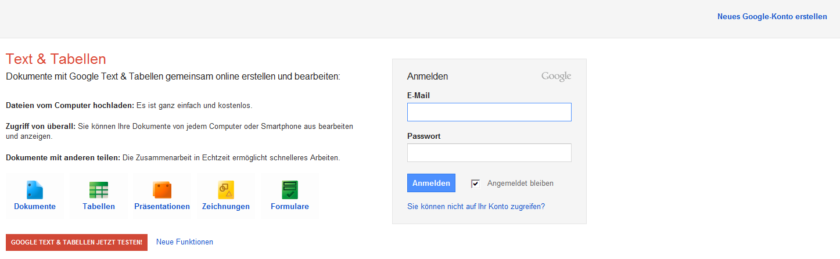

- Nun erscheint ein Fenster in welchem man auswählen muss, mit welchem Mailanbieter man sich registrieren will. Wenn man noch keine Mailadresse hat, kann man hier gleich eine Google Mailadresse erstellen. Wenn man schon eine Adresse hat, dann klickt man auf „Andere E-Mail Adresse verwenden“.
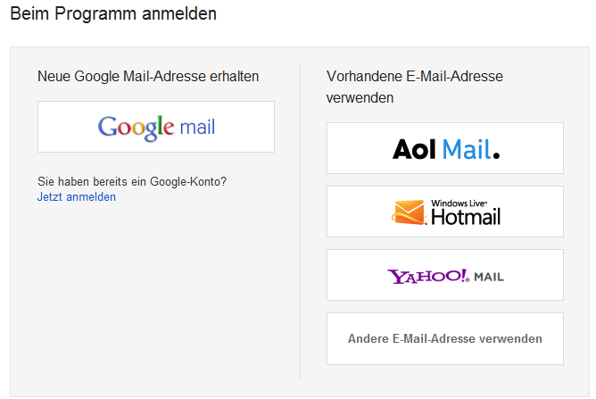

- Das Formular korrekt ausfüllen und auf „Akzeptieren und Konto erstellen“ klicken.

- Nun muss man in sein Mailkonto gehen und dort im Mail von Google auf den Aktivierungslink klicken. Ab jetzt ist man registriert und man kann sich unter http://docs.google.com im Login Fenster mit der registrierten Mailadresse und dem im Formular angegebenen Passwort einloggen.

- Es erscheinen nun eine Übersicht mit Ihren Dokumenten und ein Button zum Erstellen oder Importieren von Dokumenten. Probiere es aus und erstelle ein Textdokument in Google Docs.

Dokument für andere im Internet freigeben

- Erstelle oder importiere ein Dokument in Google Docs.

- Klicke auf „Freigeben“ oben rechts in der Ecke, wenn du im Dokument drin bist.

- Es erscheint nun ein Fenster mit welchem man einstellen kann, wer das Dokument sehen und bearbeiten kann. Zuoberst in der Zeile blau markiert ist die direkte Internetadresse zu dem Dokument. Diese kann man markieren und kopieren und den Schülern so zur Verfügung stellen (per E-Mail oder in ein Word Dokument kopieren und dies den Schülern geben oder auf eine geschützte Internetseite stellen oder die Schüler abschreiben lassen)
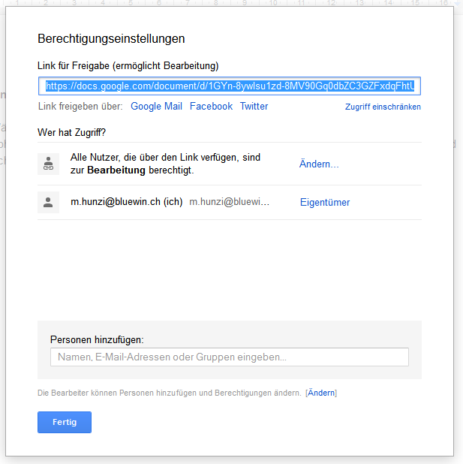
- Unter „Wer hat Zugriff?“ auf „Ändern“ klicken.

- Den kleinen Punkt bei „Jeder, der über den Link verfügt“ anklicken

- Unter „Zugriff“ die Einstellung „darf bearbeiten“ wählen und anschliessend „Fertig“ anklicken.

- Nun ist das Dokument verfügbar und kann von mehreren Benutzern (auch gleichzeitig) bearbeitet werden.

